POLE COURSE AU LARGE BSM DE LORIENT
La Base de sous-marins de Lorient est aujourd’hui un pôle course au large et le port d’attache de navigateurs de renom et de bateaux de compétition. Le pôle course au large est composé de plusieurs bâtiments, hangars, terres pleins et places de port.
La BSM accueille de nombreux bateaux de tous types tels : trimarans 60 pieds, monocoques 60 pieds, maxi multicoques, class 40. Elle est également le centre d’entraînement course au large AOS pour les figaros, mini 6,50, etc. A l’échelle européenne elle est donc l’un des plus grands ports d’attache des bateaux de course. La rade de Lorient permet de par sa configuration un accès tout temps et à toute heure de la marée, très apprécié des skippers.

LES MONOCOQUES 60 PIEDS
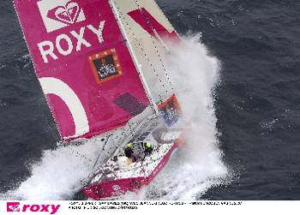  ROXY | bateau des filles  Longueur 18,28 m  Largeur 5,40 m  mat 26 m  Surface de voilure  au portant 500 m²  Tirant d’eau 4,5 m  Poids 9 tonnes | Architecte : finot / conq  construction : mag France fontenay le comte | 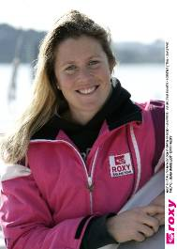  SAMANTHA DAVIES
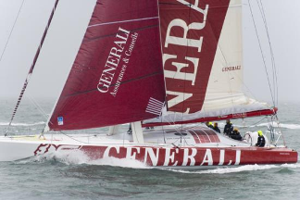  GENERALI | Fiable, puissant et élégant  Longueur 18,28 m  Largeur 6 m  tirant d’eau 4,5 m  materiaux carbone  parrain zinedine zidane | Architecte : Cabinet finot-conq  Constructeur : Chantier multiplast a vannes  Mise à l’eau : Mars 2007 a vannes  Programme :  6.08.2007 Rolex Fastnet Race  3.11.2007 Transat Jacques Vabres  mai 2008 The Transat  - Vendee globe  www.yannelies.com | 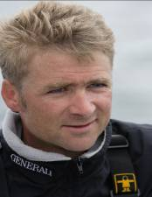  Guilain GRENIER  YANN ELIES

PAPREC VIRBAC | innovation et raffinement  Longueur 18,28 m  Largeur 5,80 m  Mat 28,50 m  Surface de  voilure 560 m²  Poids 8,5 tonnes  Tirant d’eau 4,50 m | Architecte : Farr Yacht Design (USA)  Mise à l’eau : février 2007  en 2007 Le bateau a fait le demi tour du monde en arrivant de la nouvelle zelande.  programme :  08.2007 fastnet race  11.2007 barcelona world race  11.2008 vendee globe
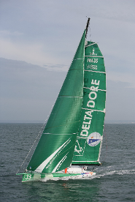  ©GILLES MARTIN RAGET  DELTA DORE | simplicite et securite  Longueur 18,28 m  Largeur 5,75 m  Mat 27 m  bôme 8,15 m  voilure au portant  620 m²  moteur 37 chevaux | Architect : Farr Yacht Design  Constructeur : jmv industries  Mise à l’eau : septembre 2006  programme :  12/15.08. 2007 fastnet race en double  30.08. 2007 trophee clairefontaine  8/15.09. 2007 tour de nretagne en double  11.11. 2007 barcelona world race  05. 2008 The Transant en solitaire  9.11. 2007 vendee globe solitaire sans escale | 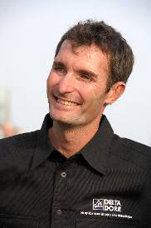  ©GILLES MARTIN RAGET RAGET  JEREMIE BEYOU

multicoques geants

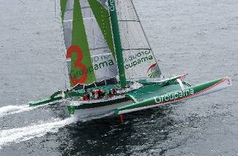  GROUPAMA 3 | Longueur 31,50 m  Largeur 22,50 m  Mat 39 m (33m)  Voilure 1029 m  Grand Voile 356 m  Gennaker 472 m²  Solent 201 m  Tirant d’eau 5,7 m  Poids 18 tonnes  Port Lorient BSM | Architecte : Van Peteghem / Lauriot Prévost  Mise à l’eau : 7 juin 2006  Records :  Traversée Atlantique 24.07.07 : 4 j 3 h 57’ 54’’  2925 miles, vitesse moyenne 28,65 noeuds  Miami-New York 4.06.07: 1j 11 h 5’ 20’’ (947 miles)  947 miles, vitesse moyenne 27 noeuds  Route de la découverte 2.05.07: 7j 10h 58’ 55’’  3884 miles, vitesse moyenne 21.7 nœuds  www.cammas-groupama.com | 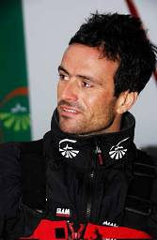  FRANCK CAMMAS
BASE A LA TRINITE SUR MER  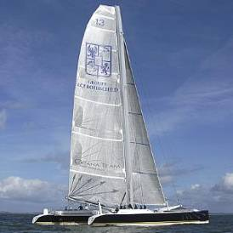  © Gitana SA / Yvan Zedda  GITANA 13 | Longueur 32,80 m  Largeur 16,50 m  Mat 41m (33m)  Grand Voile 374 m  Gennaker 550 m²  Solent 177 m  Poids 22 tonnes  trinquette 104 m  Port trinite sur mer | conception/construction : Multiplast  1ere Mise à l’eau : 2000 (orange 2)  remise a l’eau : 30 janvier 2007  En 2006 le bateau recoit un nouveau mat, plus haut, un système de hook sur les drisses de gennaker et un nouveau jeu de voiles realise en Cuben Fiber à La Rochelle. Les étraves sont re-profilées avec une forme plus droite. le bateau est equipe de tous les derniers systemes de securité.  Le bateau sera dédié à l’initiation et à la découverte.  www.gitana-team.com | 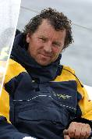  © Gitana SA / Yvan Zedda  LIONEL LEMANCHOIS

multicoques 60 pieds orma
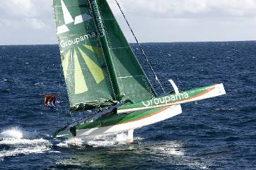  GROUPAMA 2 | Longueur 18,28 m  Largeur 18 m  Mat 28,54 m  Grand Voile 176 m  Gennaker 250 m² Solent 123 m  Tirant d’eau 4,9 m  Poids 6 tonnes  Port Lorient BSM | Architecte : Van Peteghem / Lauriot Prévost  Mise à l’eau : 2 août 2004 à Lorient  Palmarès :  53 courses, 46 podiums, 25 victoires, dont 18 en Grand Prix  Dernière résultats :  vainqueur As Lease Challenge 2007  4 fois champion du monde ORMA  Record de distance en 24h avec 794 milles à la vitesse moyenne de 33.08 nœuds.  www.cammas-groupama.com |   FRANCK CAMMAS
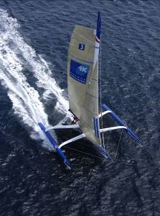  BANQUE POPULAIRE IV | Longueur 18,28 m  Largeur 17,60 m  Mat 28,54 m  Grand Voile 175 m  Gennaker 250 m² Solent 116 m²  Tirant d’eau 5 m  Poids 5,3 tonnes  Port Lorient BSM | Architecte : Nigel Irens & Benoît Cabaret  Constructeur : Mag Océa  Mise à l’eau : mars 2002  Palmarès  2007 2e du trophee des multicoques (lorient)  2007 1er du record snsm (st malo-st nazaire)  2006 2e de la route du rhum (st malo-point a pitre)  2005 vainqueur de la transat jacques vabre  www.voile.banquepopulaire.fr | 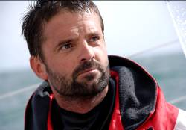  PASCAL BIDEGORRY

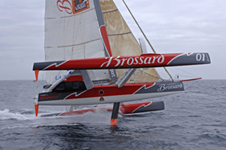  BROSSARD | Longueur 18,28 m  Largeur 17,60 m  Mat 28,75 m  Sail area :  upwind 275 m² downwind 365 m  Poids 5,3 tonnes  Port Lorient BSM | Architecte : Nigel Irens et Benoît Cabaret  Mise à l’eau : août 2001  palmares :  record snsm en 2006 13h 26’ 49 ‘’  record 24h en 2006 610,45 miles  programme 2007:  novembre transat jacques vabre (le havre-bahia)  www.team-ocean.com  Le trimaran appartient à une écurie e course au large composée de 7 bateaux : trimaran, figaro, mini, F18, 49er, cata 104 et planche à voile. | 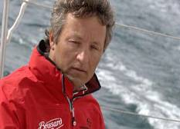  YVAN BOURGNON
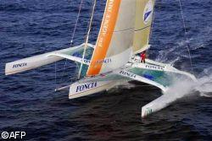  FONCIA | Longueur 18,28 m  Largeur 17,50 m  Mat 30 m  Grand Voile 185 m  Gennaker 245 m²  Solent 125 m  Tirant d’eau 4,80m  Poids 5,8 tonnes  Port Lorient BSM | Architecte : Van Peteghem / Lauriot Prévost  Mise à l’eau : 6 avril 2002  Après la Route du Rhum, la Transat Jacques Vabre, des Grands Prix du Championnat des multicoques (Fécamp, Marseille, Calvi, Lorient…) c’est à vous de naviguer en triamaran classe 60’ open.  www.sensationocean.com | 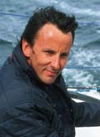  ALAIN GAUTIER

